# **MANUAL DE USUARIO**

Al ingresar al sistema, en el Menú Principal nos vamos a encontrar las páginas de Perfil, Cuenta Cliente, Agendamiento, Reportes, Manual de Usuario y Panel de Control.

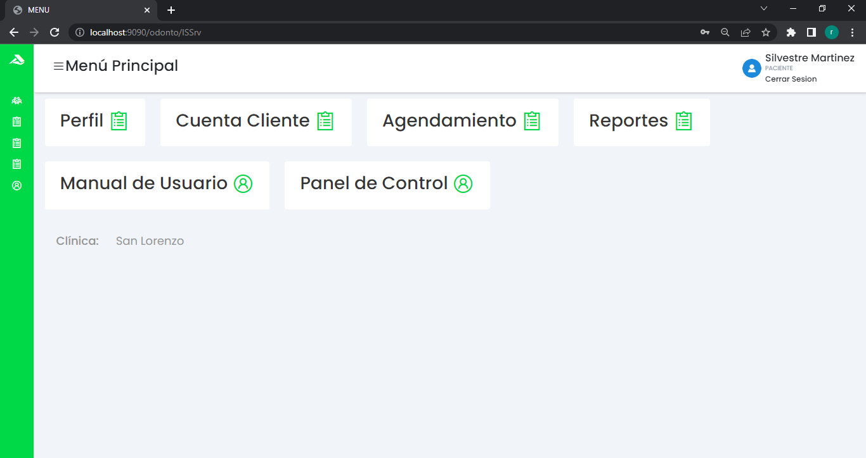

**Observación**: En la parte inferior izquierda, nos muestra la clínica en la que nos encontramos en sesión.

En la página de **Perfil** podremos ver nuestros datos y podemos modificar la contraseña de nuestro usuario; en la grilla de abajo se encontraran las fichas de atención que tengamos cargadas. En esta grilla se mostraran los datos del Código de la ficha, la fecha de agendamiento, la fecha de creación de la atención, el motivo de la consulta, el diagnóstico y las acciones que nos permitirán ver la ficha.

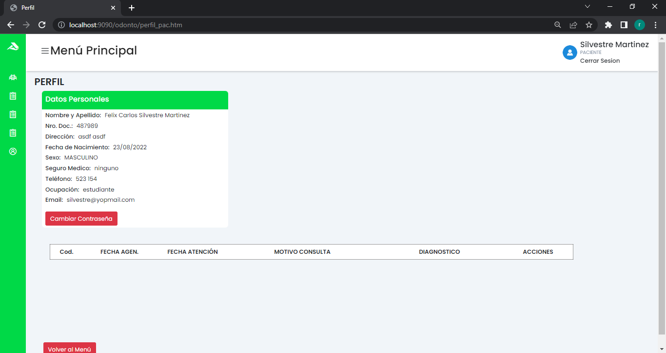

Al darle clic al botón para cambiar la contraseña, nos redireccionara a otra página mostrándonos los datos de nuestro usuario, y tres cuadros de texto, el primero para cargar nuestra contraseña de usuario actual, y los otros dos cargaríamos nuestra nueva contraseña.

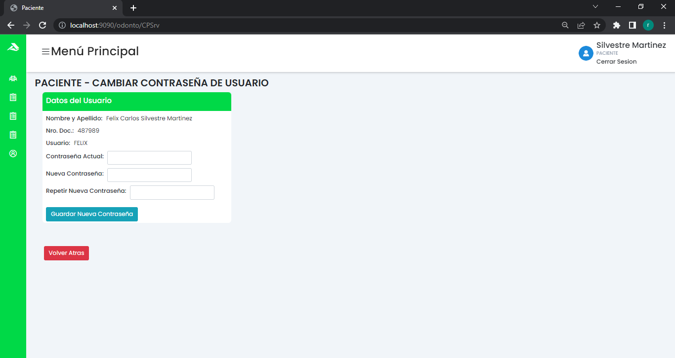

Una vez cargada nuestra contraseña actual y nuestra nueva contraseña, pasaríamos a guardar el cambio, si no salta ninguna validación entonces nos guardaría correctamente los cambios y nos mostraría un mensaje en el Perfil.

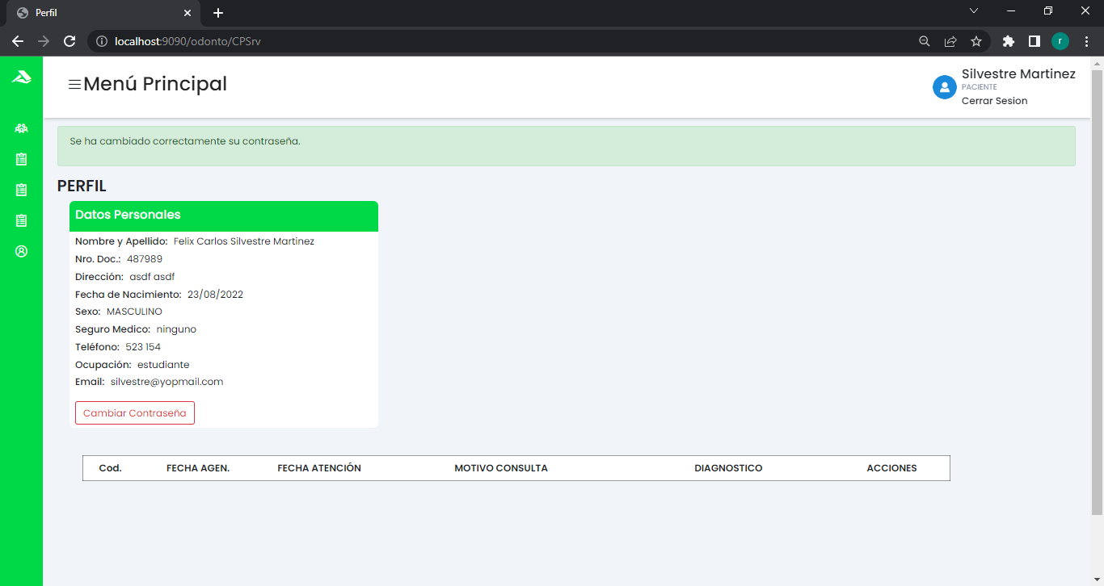

En la página de **Cuenta Cliente** encontraremos nuestro registro de cuentas que tengamos; en la grilla se mostraran los datos de Nro. De Cuota, la Clínica, la Descripción de la cuenta, la Fecha de Vencimiento, el Monto de la cuenta, el Saldo, el Estado de la cuenta (si se encuentra Activa o Cobrada), el Nro. De Factura, Fecha Factura, Ver Factura (para redireccionar a otra página donde vamos a ver los datos de la factura) y la columna de Ver Agendamiento (para ver más datos del agendamiento).

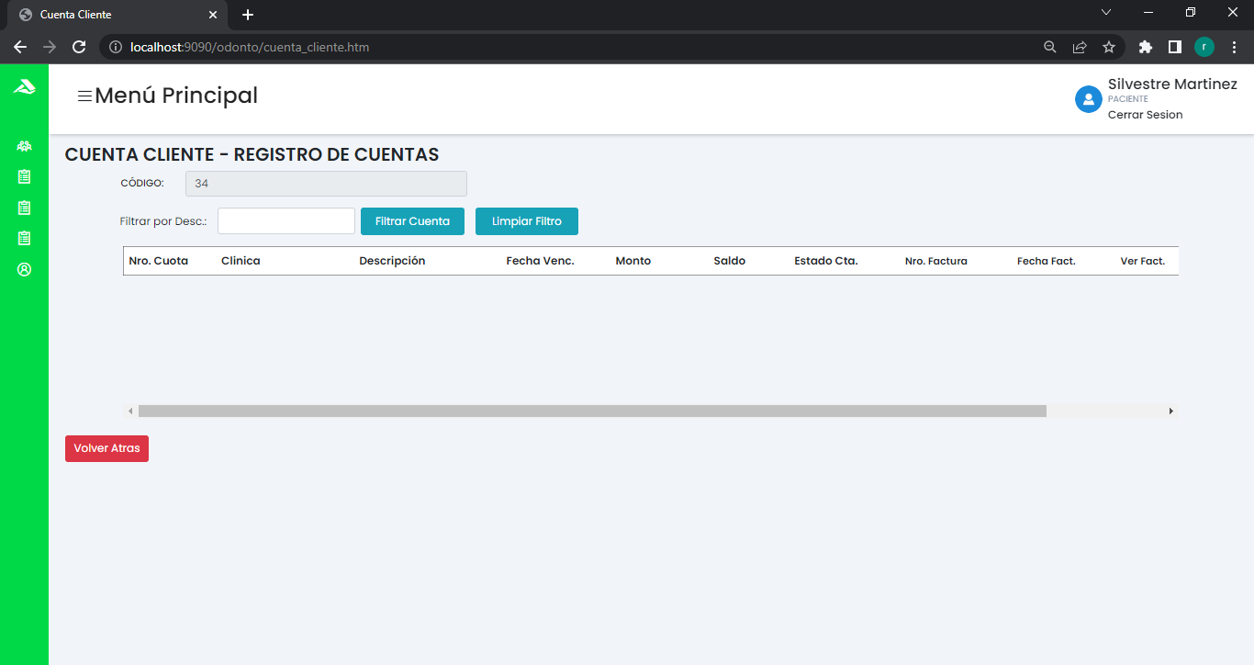

En la página de **Agendamiento**, haremos el agendamiento de una cita, para empezar tendremos que cargar los campos de Especialidad, el Médico con el que queremos consultar, la Fecha de Agendamiento y la Hora de Agendamiento.

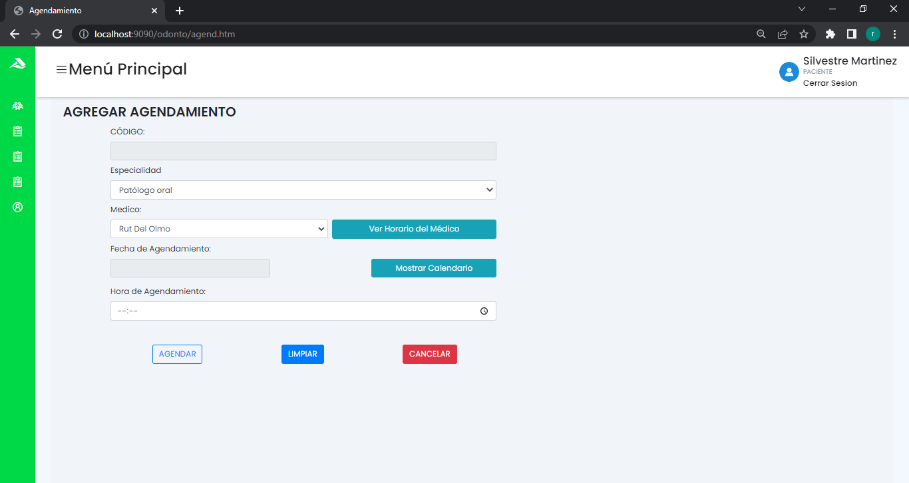

Para cargar la fecha de agendamiento tendremos que dar clic al botón de “Mostrar Calendario” donde se abrirá un calendario para seleccionar el día;

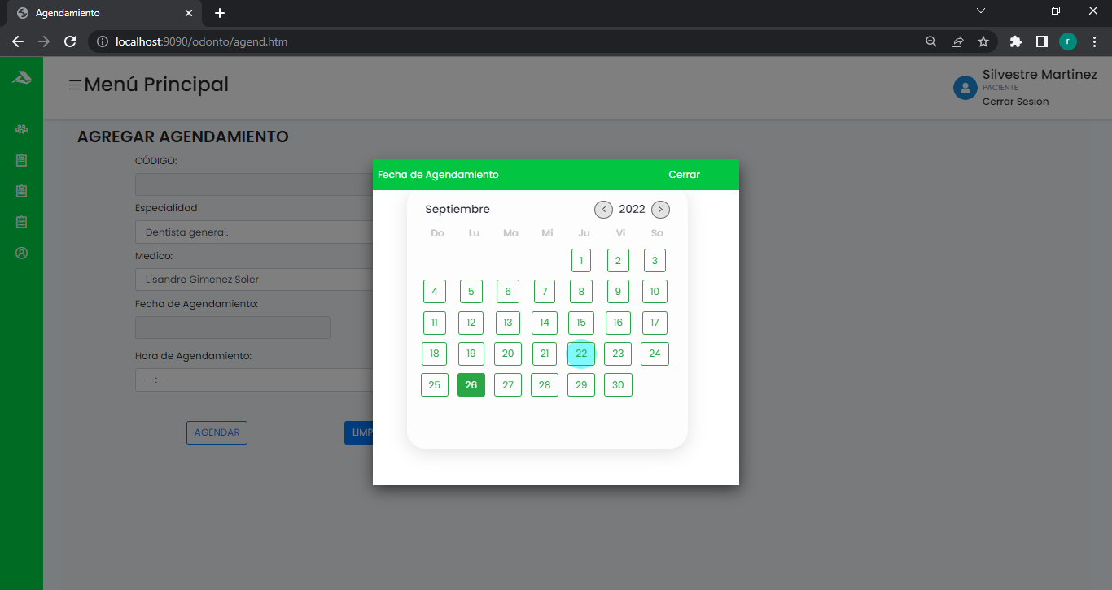

Al cargar la fecha ya nos aparece el dato de la Clínica de Agendamiento, y si el Médico tiene horarios en varias clínicas entonces nos dará la opción de elegir la clínica para agendar, pero si solo tiene horarios en una clínica, nos mostrara la clínica a la que nos tendremos que presentar.

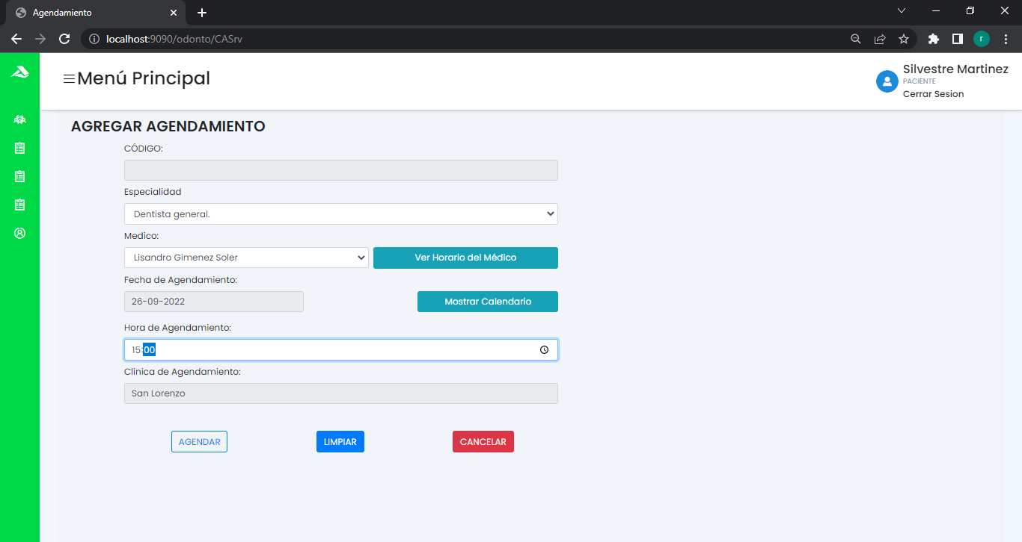

Si quisiéramos ver los horarios que tiene el médico en una clínica, entonces presionamos al botón de “Ver Horario del Médico” y pasaríamos a elegir al médico y la clínica y filtramos por ello con el botón de “Ver Plan Horario”, y para continuar con el agendamiento tendríamos que darle al botón de “Volver Atrás” y continuaríamos con nuestro agendamiento.

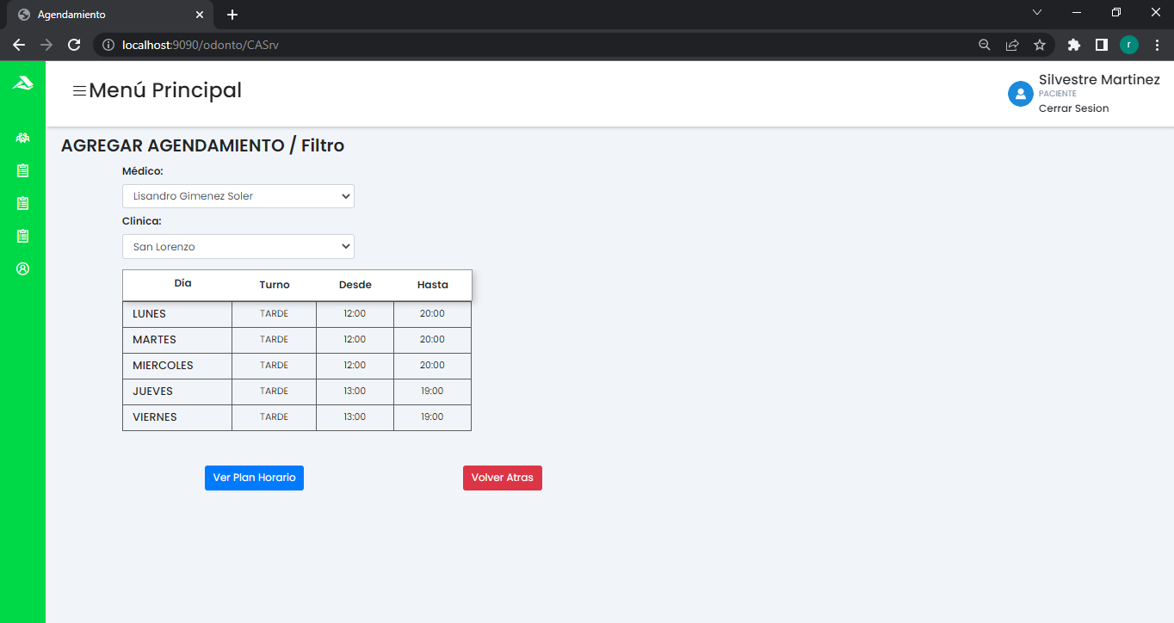

**Observación**: Nuestra hora de agendamiento, debe de estar dentro del rango del día, del plan horario del médico.

Si no salta ninguna validación entonces mostraría un mensaje de confirmación de agendamiento y se limpiarían los datos.

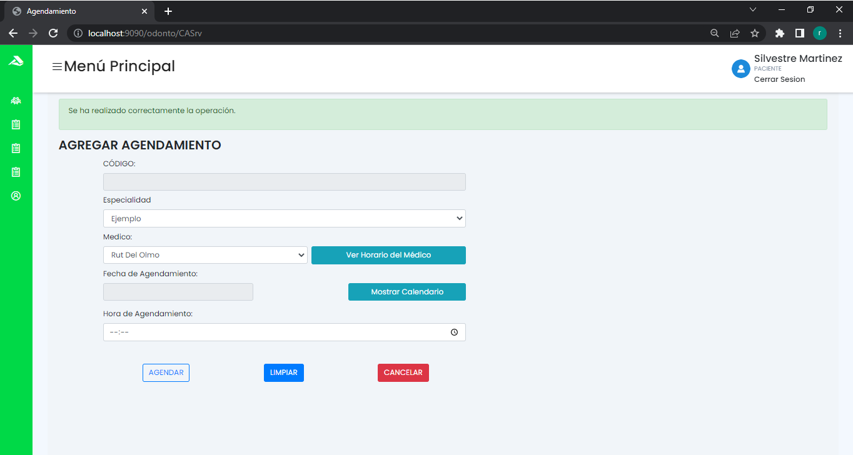

Y en la página de **Cuenta Cliente** ya figuraría la línea en la grilla de la cuenta del agendamiento. La primera columna será coloreada según el estado de la cuenta, como se encuentra activa y con saldo, entonces nos colorea con un color rojo; si estuviera cobrada, nos marcaria con un color verde.

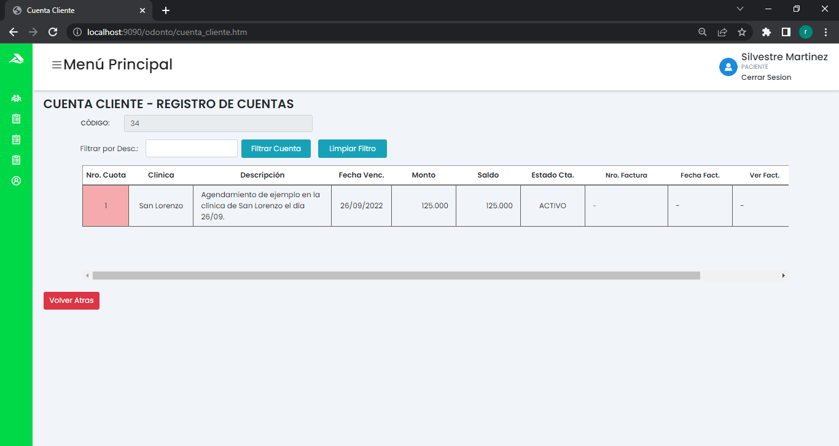

Para ver los datos del agendamiento, podemos irnos a la página de Reporte Agendamiento o darle clic al botón de “Ver Agendamiento” que nos redireccionara a otra página para ver los datos del agendamiento.

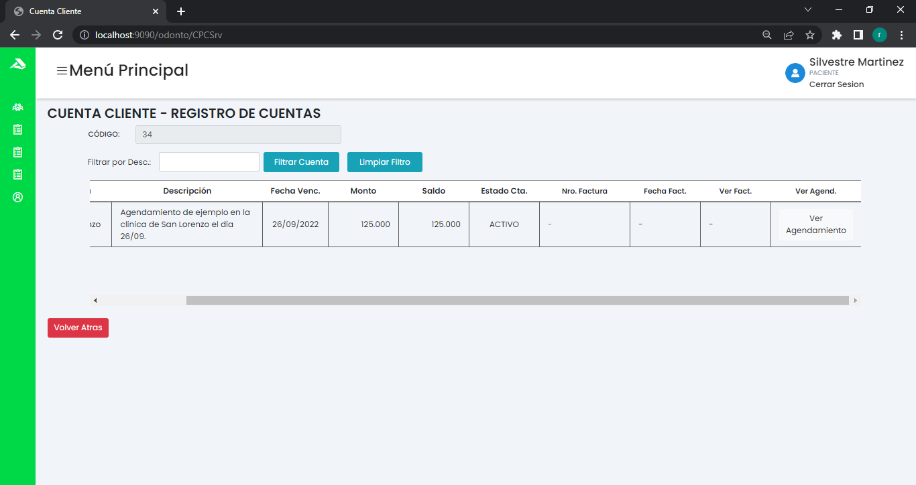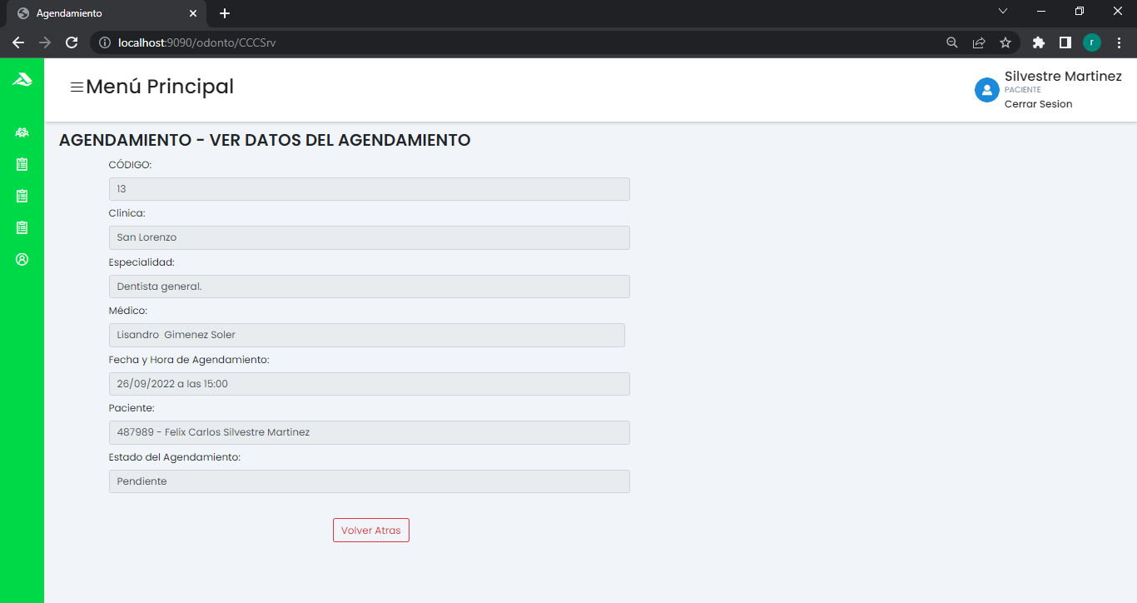

Y cuando se facture esa cuenta, los datos de la factura completaran las otras columnas y la primera columna se colorea con verde ya que la cuenta ya se encuentra cobrada.

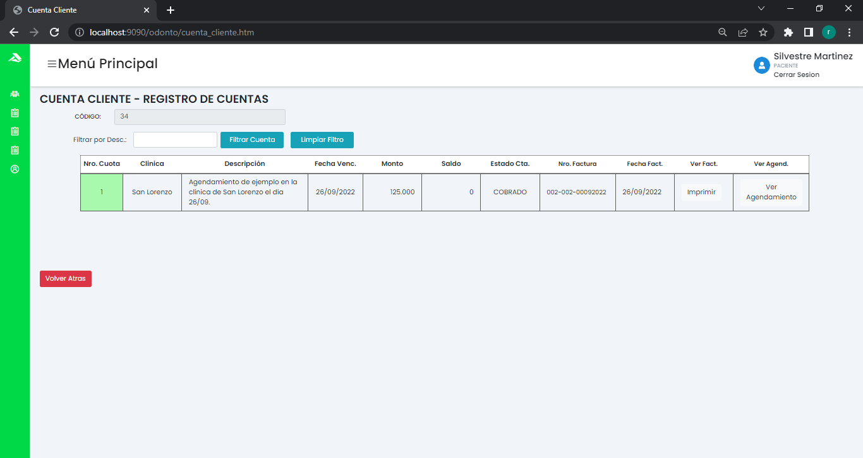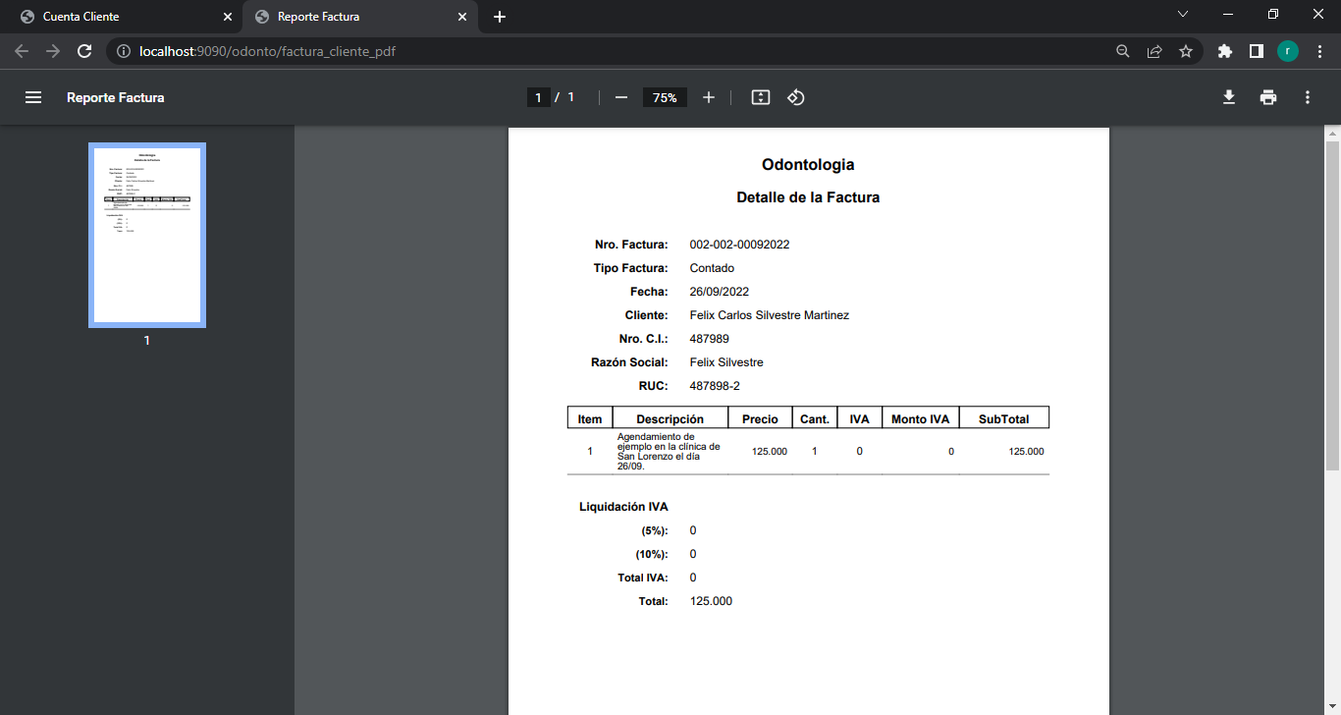

En la página de **Reportes**, nos encontraremos con otras tres páginas, que nos ayudarán a encontrar o imprimir algún agendamiento, factura o cuenta.

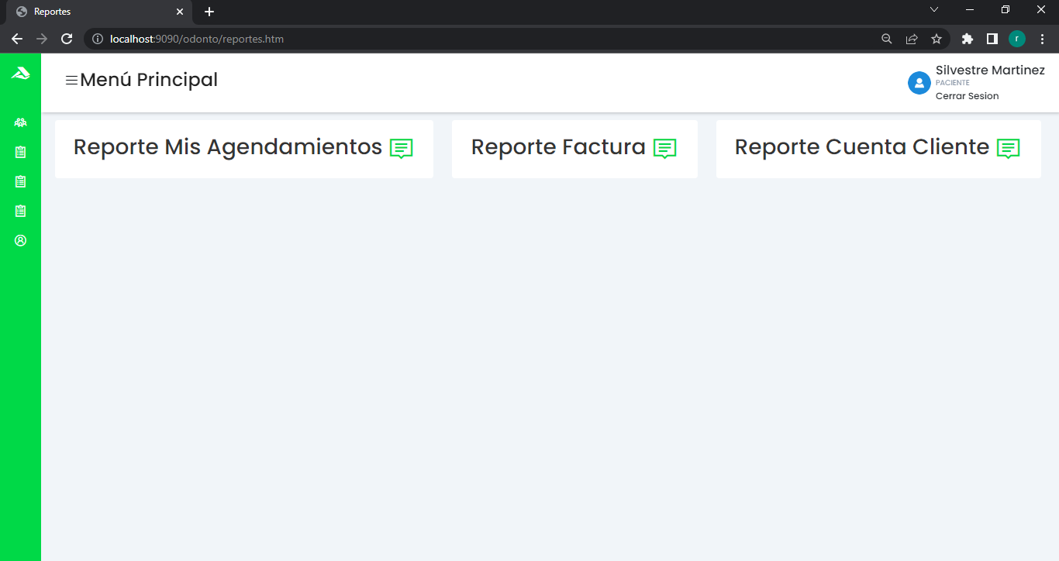

En la página de **Reporte de mis Agendamientos** encontrara todos sus agendamientos y podrá hacer una impresión en PDF para ver los detalles de ese agendamiento; contando con varios filtros, tales como por la Clínica de agendamiento, la Especialidad, el Médico, por un rango de fecha o una fecha sola para filtrar por un solo día, por el Estado del agendamiento y por un cuadro de texto que filtra por Código de Agendamiento. En la grilla se mostrarían los datos del Código del Agendamiento, la Clínica, la Fecha y Hora de Agendamiento, la Especialidad, el Medico, el Estado del Agendamiento y la acción para poder Imprimir.

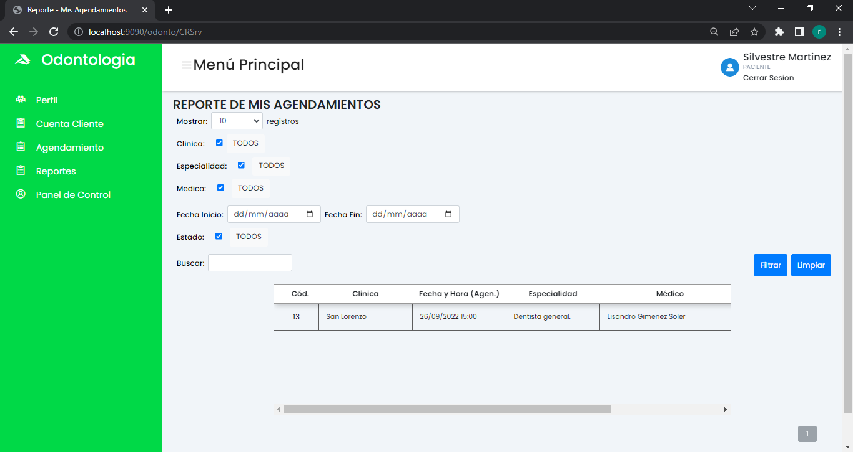

Activando los filtros podemos encontrar más rápido cualquier agendamiento nuestro, ya que se puede dar el caso de que tengamos muchos agendamientos; y desde la grilla al imprimir se nos abriría una nueva ventana con los datos del agendamiento en PDF.

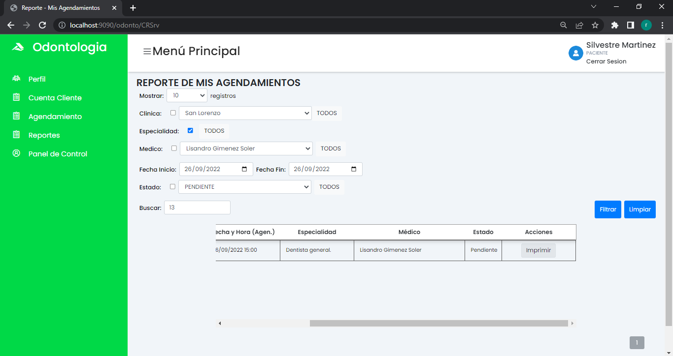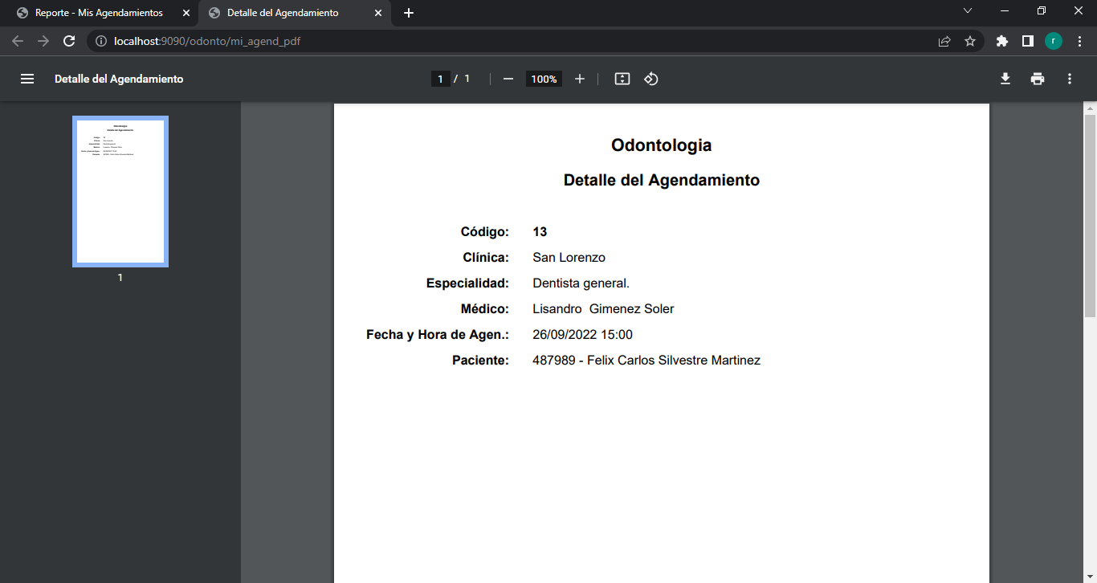

En el **Reporte de Factura** tendremos nuestras facturas cobradas con la posibilidad de filtrar por un rango de fecha o por una sola fecha, y también se podrá filtrar por el Número de Factura o el Código de la Factura; mostrando los datos del Código Factura, Nro. Factura, Fecha Factura, Estado de la Factura, el Total de la Factura y la acción de Imprimir en PDF en la grilla; también podrá Imprimir la Lista de los datos que estén en la grilla y la opción de Imprimir un Resumen de las facturas.

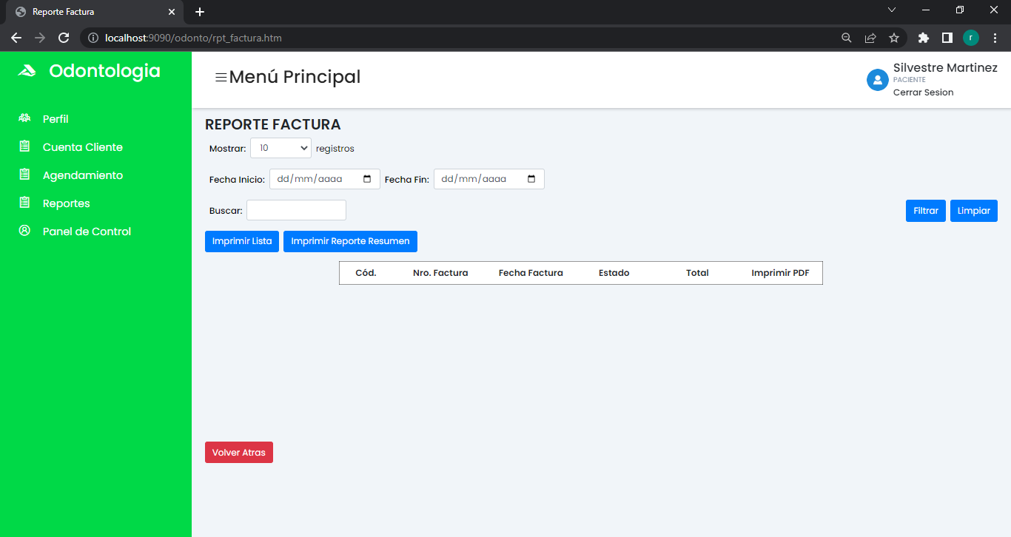

Cuando se factura el agendamiento que se hizo, se mostrará como lucirá la página y los reportes en PDF con el dato presente.

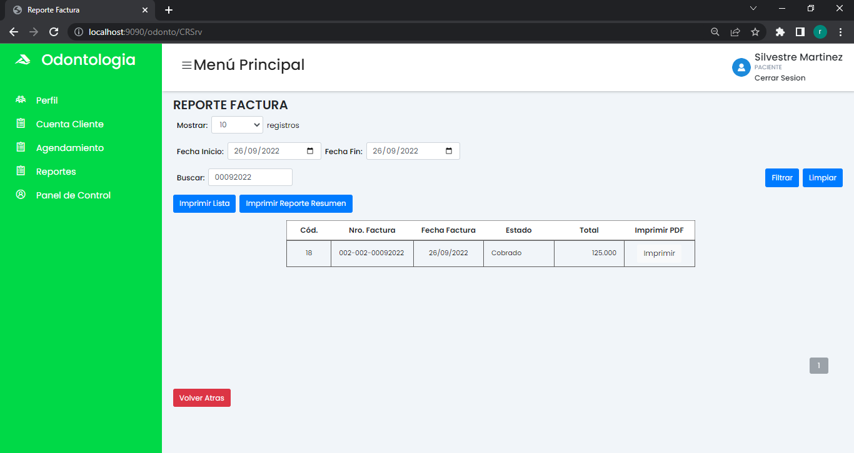

Al darle clic al botón de “Imprimir Lista” se abrirá una nueva pestaña con el documento en PDF de las facturas que se estén mostrando en la grilla, y los datos que mostrara será: Nro. De Factura, Nombre y Apellido del Cliente, la Fecha de la Factura y el Total de la Factura.

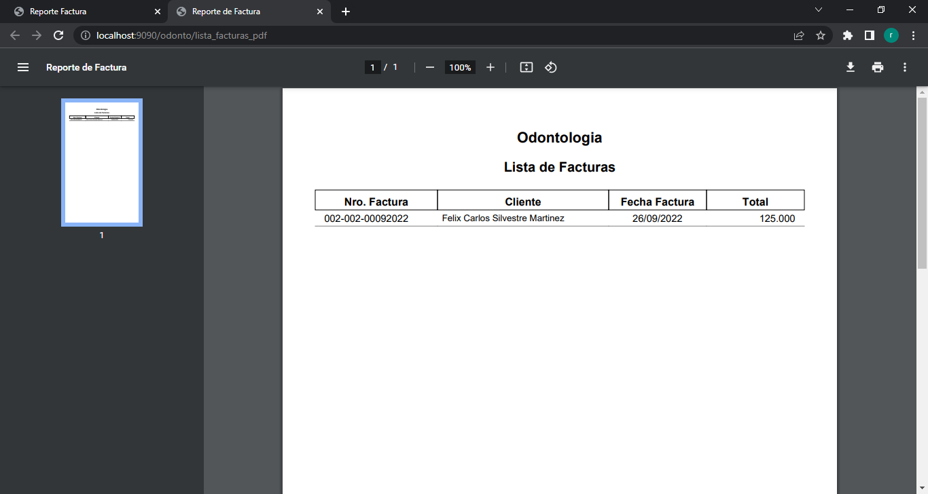

Al darle clic al botón de “Imprimir Reporte Resumen” se mostraran las facturas que se estén mostrando en la grilla en un documento PDF, pero mostrando más columna y con totales de cada columna al final de la página, estos totales se hacen sobre las facturas que estén en el PDF.

Los datos de las facturas que se muestran en el PDF como columnas son: la Fecha de la Factura, el Nro. De Factura, el Tipo de Factura, el Nombre y Apellido del Cliente, la Gravada del 10%, el IVA 10%, la Gravada del 5%, el IVA 5% y el Total de la Factura. Al final de la página se mostrara el Total de cada columna de cada fila que esté presente en el documento PDF.

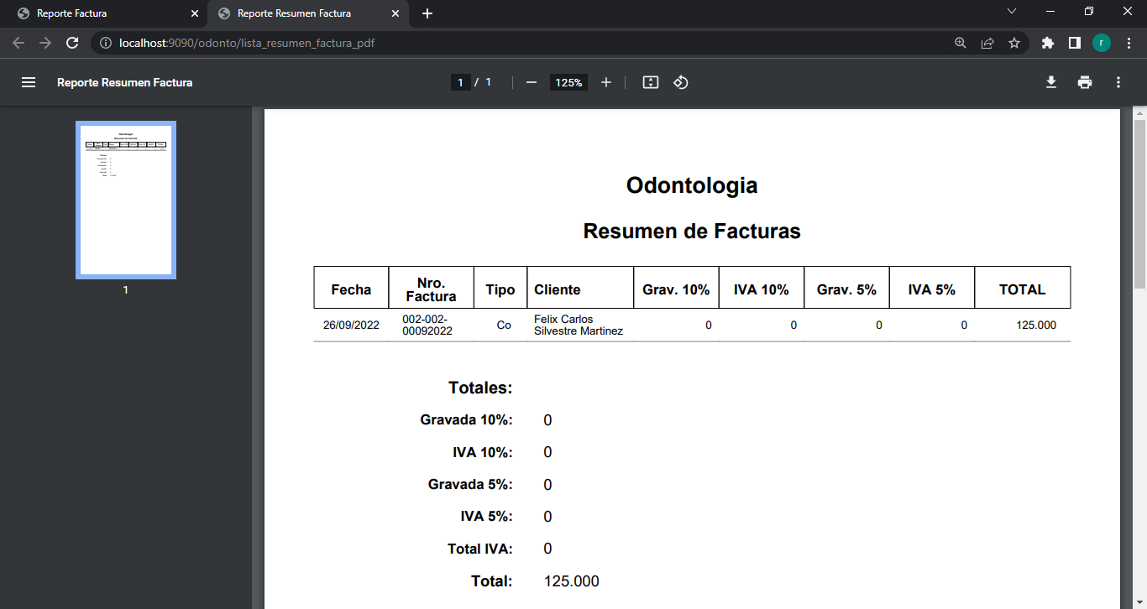

Y por último esta la impresión individual de los datos de la factura, a través del botón “Imprimir” que se encuentra en la columna final de cada fila de la grilla.

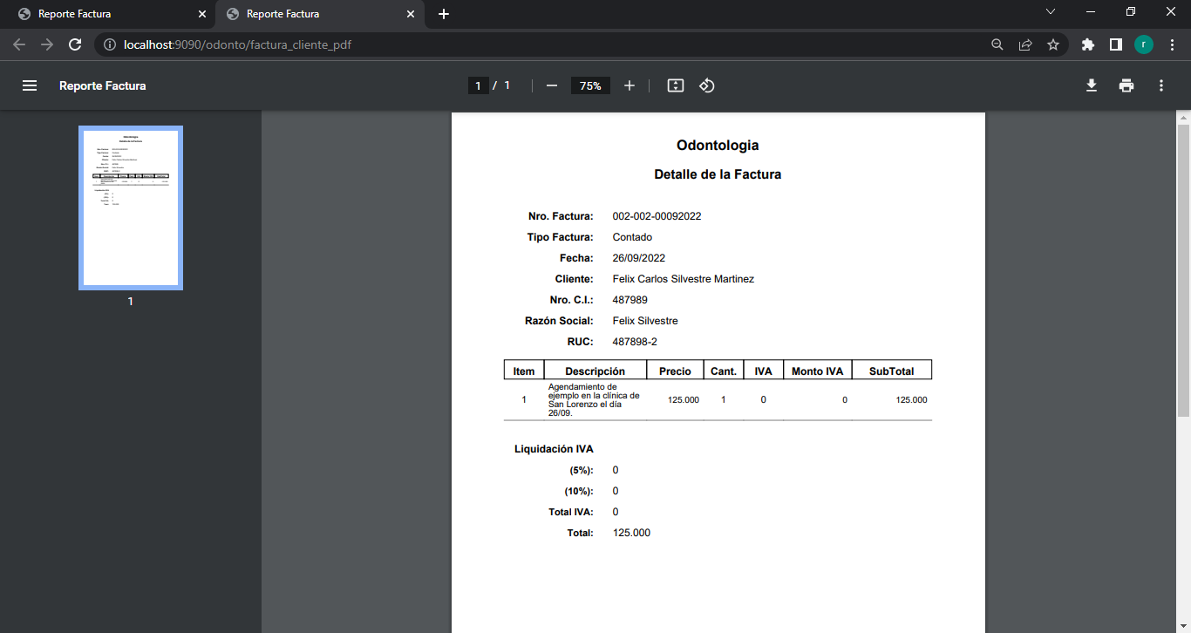

En la página de **Reporte de Cuenta Cliente**, tendrá todas sus cuentas con la opción de filtrar por clínica y por descripción de cuenta, también podrá imprimir el listado de cuentas.

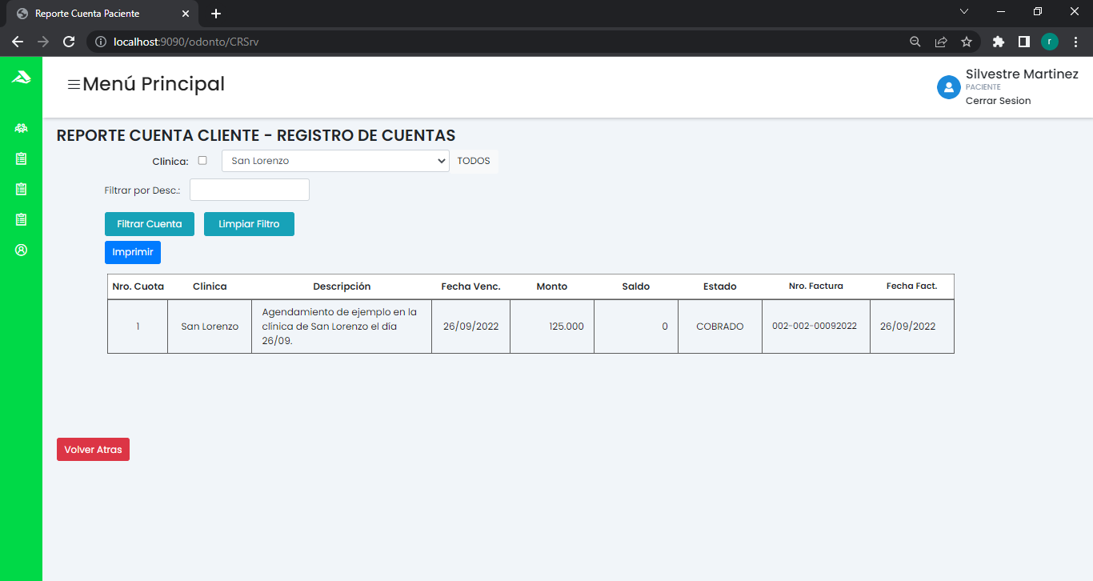

Al presionar el botón “Imprimir” se cargara un PDF en una ventana nueva con el listado de las cuentas con sus datos y al final de la página mostrando el Total de las cuentas y lo que se debe.

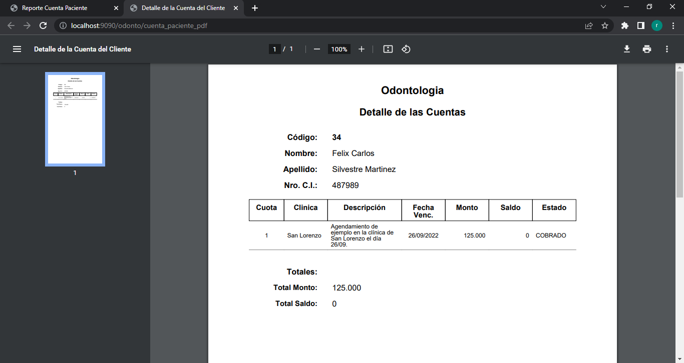

En la Página de “**Panel de Control**” nos encontraremos con la página de “**Anular Agendamiento**” para la cancelación de un agendamiento que hayamos hecho y por alguna razón deseemos cancelar.

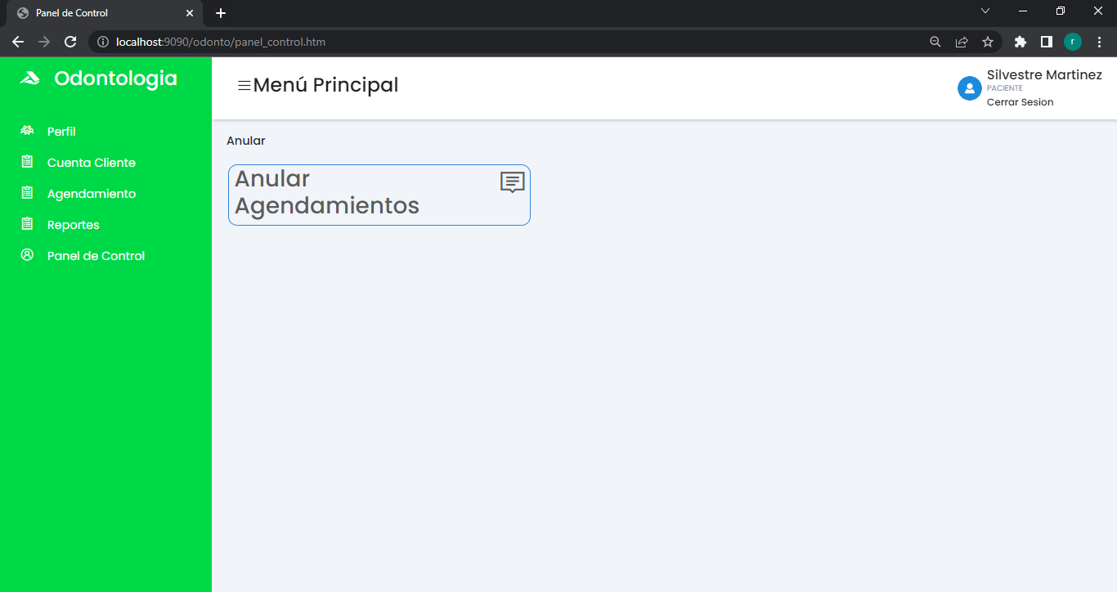

La grilla principal nos mostrara los datos del Código de Agendamiento, la Clínica, la Fecha y Hora de Agendamiento, la Especialidad, el Médico, el Paciente, el Estado de Agendamiento y la acción para Anular.

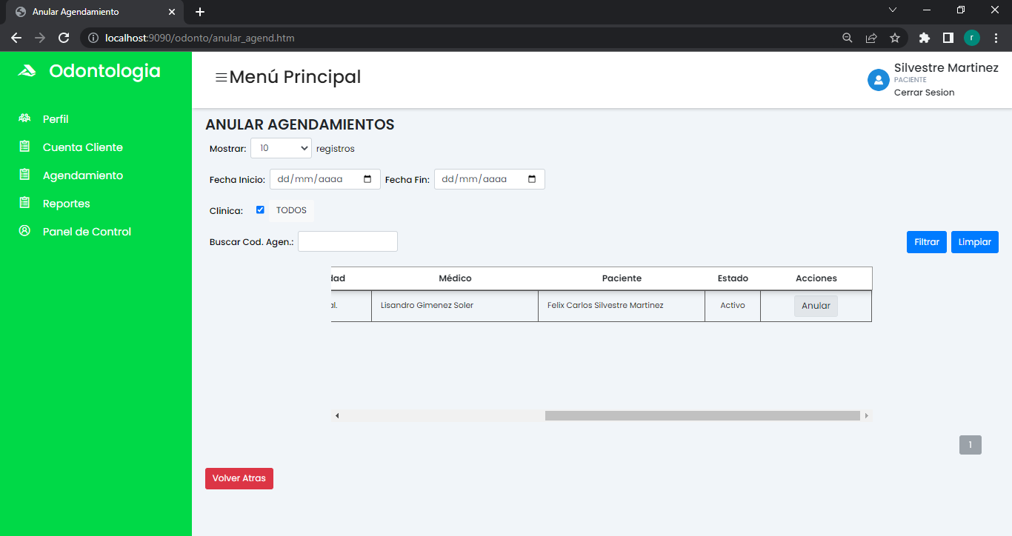

Si le damos clic al botón de Anular de la fila de la grilla, nos redireccionara a otra página donde nos mostrara los datos de agendamiento que deseamos anular, confirmando que sea el agendamiento que desea anular, le damos clic al botón de “Anular Agendamiento” y nos mostrara un mensaje de seguridad de estar seguro de querer realizar la acción de anular el agendamiento. Si todo esta correcto entonces presionaríamos el botón de “Sí, estoy seguro”.

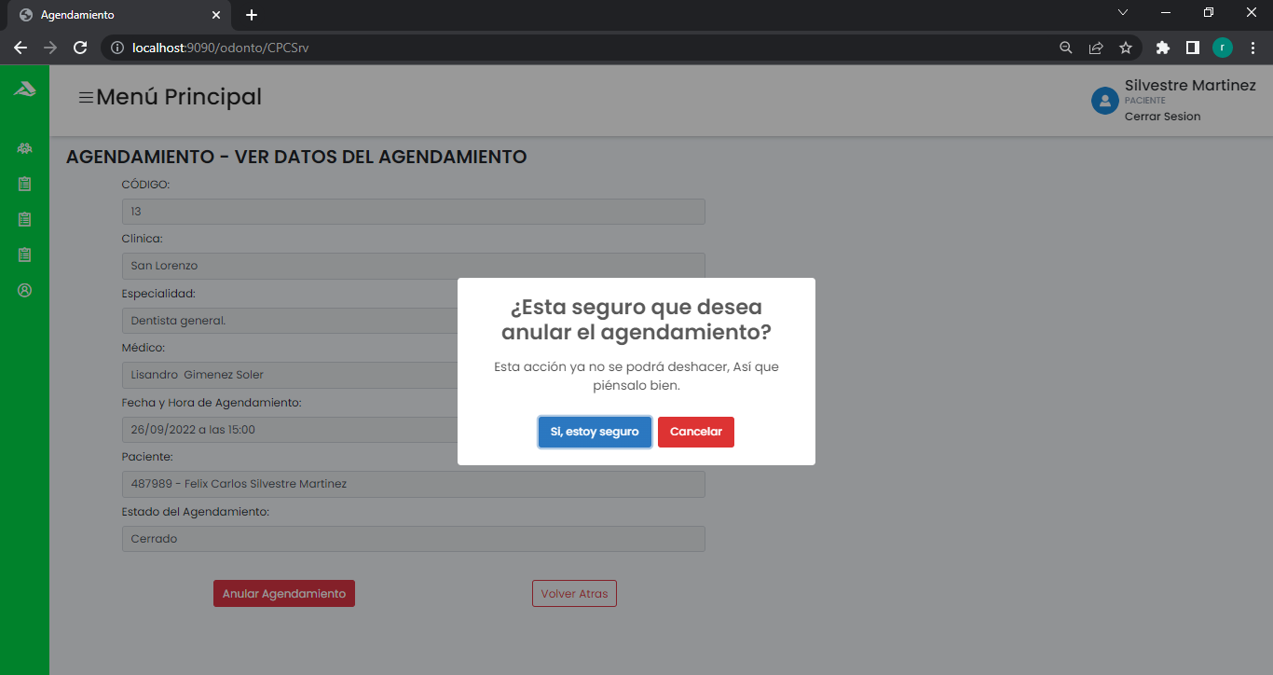

***Observación***: si no se activa ninguna validación entonces se anularía correctamente el agendamiento y su estado pasaría a ser “Anulado”, y no se visualizaría más como cuenta; pero como el agendamiento ya cuenta con una factura entonces salto la validación y tendríamos que anular primeramente la factura para luego volver a intentar anular el agendamiento, para esto tendríamos que solicitar a un secretario que nos anule la factura para así poder anular el agendamiento.

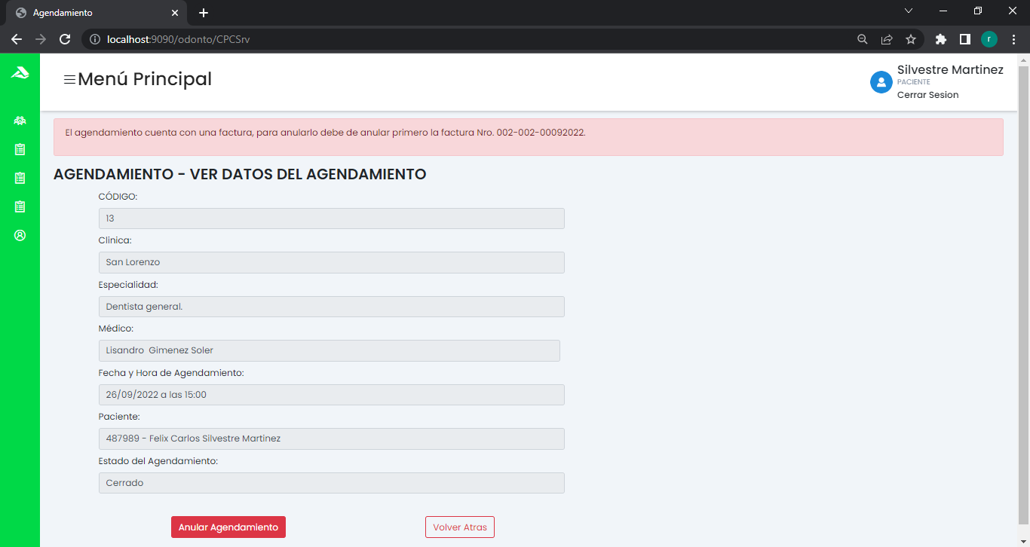

Cuando se cargue la Ficha de Atención de su agendamiento, este lo podrá encontrar en la página de **Perfil** y para ver la ficha (con datos de ejemplo), hay que presionar el botón de “Ver Atención”, y ahí podremos ver completo los datos cargados de la consulta e imprimir los campos de Tratamiento, Receta y Estudios Solicitados en un documento PDF.

*Datos de ejemplo:*

